

**Webové stránky**

**konferenčního systému**

## KIV/WEB – Semestrální práce

Jméno a příjmení: David Friesecký

Studijní číslo: A16B0176P

email: frieseck@students.zcu.cz

datum: 10. 12. 2017

**Popis použitých technologií**

Webové stránky jsou hostovány na lokálním WAMP serveru s instalací PHP ve verzi 7.0.

Stránka je psaná v HTML5 a CSS3. Pro stylování stránky je použit Bootstrap ve verzi 3.0 a jeho sada nástrojů, která zajišťuje responzivní design u většiny elementů stránky. Při vkládání a úpravě příspěvků nebo recenzí je použit pro stylování textu CKEditor ve verzi 4.0. CKEditor umožňuje jednoduché úpravy textu, např. velikost nadpisů, podnadpisů, tučného textu, kurzívy, odrážky apod.

**Popis adresářové struktury aplikace**

ckeditor \ - knihovna CK editoru

controller \ - sada kontrolérů s příponou .class.php, na které se odkazuje index.php

css \ - kaskádové styly

form \ - sada kontrolérů s příponou .php, na které index.php vůbec nesahá

htmlpurifier \ - knihovna HTML Purifier

model \ - sada modelů, které komunikují s databází

view \ - sada pohledů, pro vykreslení HTML kódu

**Popis architektury aplikace**

Aplikace se snaží držet MVC (Model-View-Controller) modelu, která rozděluje aplikaci do tří vrstev, a to datovou vrstvu, řídicí vrstvu a vykreslovací vrstvu.

Datová vrstva se skládá ze 3 modelových tříd, jejichž soubory jsou umístěných ve složce model. ModCK, ModUser a db_pdo, kde ModCK a ModUser dědí od třídy db_pdo, která je vlastní základní předpřipravené dotazy pro komunikaci s databází prostřednictvím PDO. Třída ModCK se stára o přidávání, upravování, mazání jak příspěvků, tak i recenzí. Podobně je na tom třída ModUser, která se stará o uživatele, o jejich přihlášení, odhlášení, registraci, mazání, blokování a změnu práv.

Řídicí vrstva, která se stará o řízení a komunikaci s datovou vrstvou, je rozdělená do dvou složek, a to controller a form. Obě složky obsahují řadu souborů, které zajišťují oprávnění uživatele a zobrazení příslušné stránky. Ve složce controller jsou umístěny soubory s třídami, na které se odkazuje rozcestník index.php a ty se dále rozhodují co se má stát. Ve složce form jsou umístěny zprostředkovatelé komunikace mezi kontroléry a vykreslovací vrstvou.

Poslední vykreslovací vrstva se stará o to co uživatel uvidí na obrazovce. Její soubory se nacházejí ve složce view a převážně obsahují HTML kód. O složitější funkce se potom stará PHP.

**Popis uživatelského rozhraní**

Uživatelské prostředí aplikace je navržené způsobem Mobile First, který má větší prioritu u mobilních zařízení před stolními počítači. K tomuto účelu pomohly sady stylů Bootstrap. Stránky jsou rozděleny podle práva uživatele. Jinak řečeno, každý uživatel má jiné menu a funkce.

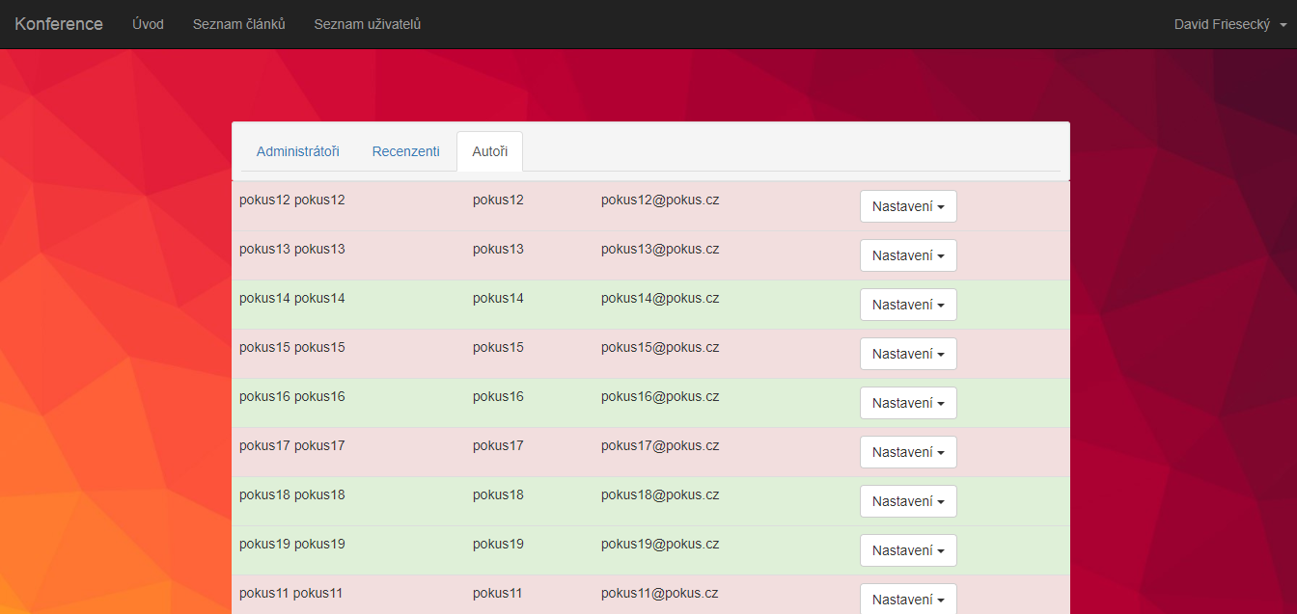

**ERA model databázeZávěr**

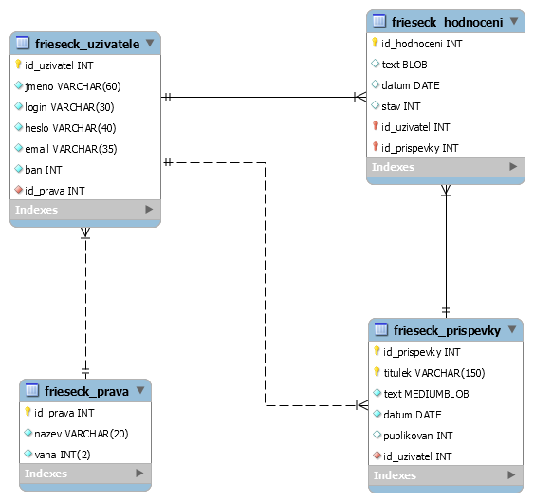

Aplikace splňuje všechny nutné požadavky, které byli určeny pro všechny zadání, ale bohužel nesplňuje všechny požadavky na standardní zadání. Registrovaní uživatelé mohou, dostanou status autora a mohou vkládat příspěvky. Ty dále mohou mazat či upravovat, ale aplikace jim neumožňuje vkládat PDF dokumenty.

Recenzenti, které může určit pouze administrátor mohou hodnotit příspěvky, které jim byli přiděleny k recenzi administrátorem. Ty následně mohou pozměnit, dokud administrátor daný příspěvek publikuje či zamítne.

Administrátoři mohou libovolně příspěvky přiřazovat k recenzi libovolnému recenzentovi, ale stejnému stejný příspěvek pouze jednou. Dále mohou smazat libovolného uživatele kromě sebe. Bylo by nejspíše vhodné do možného rozšíření jmenovat nějakého hlavního administrátora, který by spravoval administrátory a také by ho nikdo nemohl smazat.

Nepřihlášení uživatelé vidí pouze příspěvky, které jsou publikovány. Ty jsou zobrazeny ve stahovacích záložkách, aby na stránce nezabírali mnoho místa.

Databáze obsahuje požadované minimum, v mém případě čtyř, tabulek. Zdrojové kódy aplikace jsou umístěny na stránkách github.com na adrese

<https://github.com/DavidFriesecky/WEB_SP_2017>